# BAB II LANDASAN TEORI

## Pengertian Perancangan

Menurut Siregar (2018:113) Perancangan didefinisikan sebagai proses aplikasi untuk berbagai teknik dan prinsip bagi tujuan pendefinisian suatu perangkat, suatu proses atau sistem dalam detail yang memadai untuk memungkinkan realisasi fisiknya.

Menurut Setiyanto (2019:137) Perancangan adalah sebuah proses untuk mendefinisikan sesuatu yang akan dikerjakan dengan menggunakan teknik yang bervariasi serta didalamnya melibatkan deskripsi mengenai arsitektur serta detail komponen.

## Pengertian Pembuatan

Menurut KBBI pembuatan pada dasarnya menciptakan atau suatu proses, cara, perbuatan membuat sesuatu, kegiatan ini bertujuan untuk menciptakan sesuatu dengan cara atau langkah yang sesuai dengan benda yang akan dibuat.

## Konsep Dasar Sistem

Secara sederhana konsep dasar sistem bisa diartikan sebagai suatu kumpulan atau himpunan dari unsur, komponen atau variabel-variabel yang terorganisir, saling berinteraksi, saling ketergantungan satu sama lainnya. Adapun konsep dasar sistem memberikan jangkaun terhadap jaringan sehingga kinerja sistem bisa semakin produktif berdasarkan aturan dari sistem yang berjalan.

### Pengertian Sistem

Menurut Agustin (2018:64) sistem adalah suatu perangkat / komponen yang saling berhubungan dan saling bersangkutan untuk mencapai suatu tujuan. Sistem juga dibuat dan di desain untuk memperbaiki atau meningkatkan pemprosesan.

Menurut (Harumy (2018:64) sistem adalah suatu jaringan kerja dari beberapa prosedur yang saling bersangkutan / suatu kumpulan elemen-elemen yang berinteraksi untuk mencapai suatu jutuan tertentu.

### Klasifikasi Sistem

Menurut Anna (2018:109) Beberapa aspek dari suatu sistem itu sendiri mengizinkan pengguna untuk mengklarifikasikan sistem berasarkan sudut pandang dari sistem itu sendiri. Klasifikasi sistem yang dimaksud yaitu:

1. Sistem Alamiah (Natural Sistem) dan Sistem Buatan dari Manusia (*Artificial System*)
2. Sistem alamiah merupakan sistem yang terjadi dengan sendirinya melalui proses alam, tidak dibuat dan tidak ada campur tangan oleh manusia, misalnya sistem tata surya, sistem galaksi, sistem reproduksi dan banyak sistem lainnya.
3. Sistem buatan dari manusia merupakan sistem yang dirancang / sistem yang dibuat oleh manusia. Sistem yang dibuat dengan melibatkan interaksi manusia, misalnya sistem akuntansi, sistem informasi, sistem informatika dan banyak lainnya.
4. Sistem Deterministik (*Deterministic System*) dan Sistem Probabilistik (*Probabilistic System*)
5. Sistem deterministik adalah sistem yang beroperasi dalam tingkah laku yang sudah dapat diprediksi. Interaksi sistem ini terdapat bagian-bagian yang dapat dideteksi dengan pasti sehingga keluaran dari sistem itu sendiri dapat diprediksi, misalnya sistem dalam komputer, adalah contoh sistem yang tingkah lakunya dapat dipastikan berdasarkan pada pemprograman komputer yang dijalankan.
6. Sistem probabilistik merupakan sistem yang kondisi masa depanya tidak dapat diprediksi karena terdapat unsur probabilitas, misalnya sistem manusia dan sistem alam.
7. Sistem Terbuka (*Opened System)* Dan Sistem Tertutup (*Closed System*)
8. Sistem terbuka merupakan sistem yang terhubung dan terpengaruh dengan lingkungan luarnya. Lebih sepesifik dikenal juga / disebut dengan sistem terotomasi, yang merupakan bagian dari sistem buatan manusia dan berinteraksi langsung dengan kontrol satu atau lebih pada komputer sebagai bagian dari sistem yang digunakan dalam masyarakat modern. Sistem ini menerima masukan dan menghasilkan keluaran untuk subsistem lainnya, contohnya dalam sistem kebudayaan manusia.
9. Sistem tertutup merupakan suatu sistem yang tidak berhubungan dan tidak terpengaruh dari lingkungan luarnya. Sistem ini bekerja secara otomatis tanpa ada ikut campur tangan melalui pihak luar. Secara teoritis sistem tersebut ada, namun kenyataannya tidak ada sistem yang benar-benar tertutup, adapun berupa *relatively closed system* (secara relatif tertutup, tidak benar-benar tertutup).

### Karakteristik Sistem

Menurut Anna (2018:108) Sistem memiliki karakteristik atau ciri-ciri agar dikategorikan sebagai suatu sistem yang baik. Karakteristik dari sistem diuraikan sebagai berikut:

1. Komponen sistem

Suatu sistem terjadi dikarenakan adanya sejumlah komponen yang melakukan interaksi. Suatu sistem yang sekecil apapun akan selalu mengandung komponen-komponen.

1. Batasan Sistem (*Boundary*)

Batas sistem merupakan ruang lingkup yang dibatasi antara suatu sistem dengan sistem yang lain atau dengan lingkungan luarnya.

Sehingga masing-masing sistem dapat berjalankan dan berfungsinya dengan baik dalam kesatuan yang utuh.

1. Lingkung Luar Sistem (*Environments*)

Lingkungan luar dari suatu sistem merupakan suatu lingkup di luar batasan dari suatu sistem yang mempengaruhi pada operasi sistem. Lingkungan luar sistem ini juga bisa bersifat menguntungkan, dalam artian harus tetap terjaga. Namun lingkungan luar system juga bisa merugikan oleh karenanya harus dikendalikan, karena bisa menganggu keberlangsungan hidup dari sistem yang sudah berjalan.

1. Penghubung Sistem (*Interface*)

Penghubung sistem merupakan sebuah media penghubung antara satu subsistem dengan subsistem yang lainnya. Dari perantara penghubung ini memungkinkan sumber-sumber daya mengalir dari suatu subsistem ke subsistem yang lainnya. Keluaran (*Output*) dari sistem menjadi masukan (*Iniput*) untuk subsistem lainnya.

1. Masukan Sistem (*Input*)

Masukan sistem adalah sebuah elemen yang masuk ke dalam sebuah sistem, yang dapat berupa energi ataupun perawatan sistem.

1. Pengolahan Sistem (*Process*)

Sebuah sistem dapat mempunyai bagian perancang atau sistem itu sendiri sebagai pengolahnya. Pengolahan itu dapat ditrima untuk mengubah masukan dan menghasilkan keluaran sesuatu yang diperlukan sistem maupun *user,* bisa dalam bentuk informasi, jurnal ataupun laporan.

1. Keluaran Sistem (*Output*)

Keluaran sistem merupakan hasil dari energi yang sudah dikelola dan diklasifikasikan menjadi keluaran yang berguna dan sisi pembuangan.

1. Sasaran atau Tujuan (*Objectives/Goal*)

Sasaran sistem atau Suatu sistem pasti mempunyai tujaun (*goal*) atau sasaran (*objective*). Kalau suatu sistem tidak mempunyai sasaran maka sistem tersebut tidak berguna. Sasaran ini juga harus mewakilkan sebuah masukan yang tepat untuk memperoleh hasil keluaran yang tepat.

1. Mempunyai Kendali (*Control*).

Kendali disusun dan dimodifikasi maupun dikembangkan secara terprogram untuk mevalidasi sebuah sistem.

### Konsep Sistem

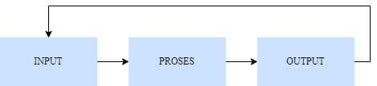Menurut Arifin (2022:5) Sistem merupakan suatu jaringan berupa bagian-bagian komponen yang dikumpulkan dan memiliki hubungan satu sama lain yang baik. sistem juga mempunyai syarat minimumnya, yaitu berupa 3 (tiga) unsur pembentuk sistem yang terdiri dari *input*, *prosess*, *output*. 3 (tiga) unsur tersebut pembentuk sistem yang dapat dilihat pada gambar 2.1 dibawah ini:

**Gambar 2.1** Siklus Hidup Sistem (System Life Cycle)

## Pengertian Informasi

Menurut Arifin (2022:9) Informasi merupakan data-data yang telah diproses atau data yang yang memiliki arti. sehingga memiliki nilai atau arti tambah dan bermanfaat bagi penggunanya.

Dapat disimpulkan informasi adalah data mentahan yang telah diolahdengan sedemikian rupa sehingga dapat menghasilkan sesuatu yang bermakna bagi penggunanya dalam mengambil sebuah keputusan.

### Siklus Informasi

Menurut Ariandi (2020:190) siklus informasi merupakan penelitian tindakan pada dasarnya berupa perangkat-perangkat atau untaian-untaian dengan satu perangkat yang terdiri dari empat komponen, yaitu perencanaan, tindakan, pengamatan, dan refleksi. Dari keempat komponen yang berupa untaian tersebut dipandang sebagai satu siklus. Dari pengertian diatas siklus informasi ialah suatu putaran kegiatan yang terdiri dari perencanaan, tindakan, pengamatan, dan refleksi.

### Nilai Informasi

Menurut Ayu (2018:15) Nilai informasi terdapat 2 (dua) hal, yaitu manfaat dan biaya, untuk mendapakatkannya, suatu informasi dikatakan bernilai jika manfaat itu lebih efektif dibandingkan dengan biaya mendapatkannya. Sebagian besar informasi tidak dapat serupa jika ditafsir keuntungannya dengan suatu nilai uang, tetapi bisa ditafsir nilai efektivitasnya.

### Kualitas Informasi

Menurut Nizarudin (2018:2) Kualitas sistem berarti kualitas dari kombinasi hardware dan software dalam sistem informasi. Fokusnya adalah performa dari sistem itu sendiri, yang merujuk pada seberapa baik kemampuan perangkat keras, perangkat lunak, kebijakan, prosedur dari sistem informasi dapat menyediakan informasi kebutuhan pengguna. Dan kualitas sistem digunakan untuk mengukur kualitas sistem teknologi itu sendiri

kualitas dari suatu informasi tergantung pada 3 hal (tiga), yaitu:

1. Akurat (*Acurrate*)

Informasi harus bebas dari suatu kesalahan atau penyelewengan. Beberapa gangguan bisa menjadi alasan sebuah informasi, karna tidak lagi bernilai dan tidak akurat bagi para penerimanya.

1. Tepat Waktu (*Time Lines*)

Informasi yang baik juga memiliki kualitas rentang waktu yang sangat minim artinya tidak ada keterlambatan. Jika terjadi keterlambatan, maka informasi bisa menjadi sangat tidak lagi memiliki nilai, sehingga pengambilan keputusan akan mengalami kendala bahkan bisa mengakibatkan keterlambatan.

1. Relevan (*Relevance*)

Informasi cenderung pada keamanan sehingga mempunyai keuntungan bagi pengguna yang memperlukannya pada waktu yang tepat.

## Pengertian Sistem Informasi

Menurut Suryadharma (2019:2) Sistem informasi adalah sistem di dalam organisasi yang mempertemukan kebutuhan dari pengelolaan transaksi harian, mendukung operasi, bersifat manajerial dan kegiatan strategi dari suatu organisasi dan menyediakan pihak luar tertentu dengan laporan- laporan yang dibutuhkan

### Komponen Sistem Informasi

Menurut Nugraha (2023:5) Sistem informasi memiliki suatu peranan yang penting dalam sebuah komponen organisasi. Secara rinci komponen-komponen sistem informasi dapat dijelaskan sebagai berikut:

1. *Input*

*Input* disini adalah semua data yang dimasukkan kedalam sistem

informasi. Dalam hal ini yang termasuk dalam input adalah dokumen-dokumen, formulir-formulir, dan file-file. Dokumen- dokumen tersebut dikumpulkan dan dikonfirmasi ke suatu bentuk sehingga dapat diterima oleh pengolah pencatatan, penyimpanan, pengujian, dan pengkodean.

1. Proses

Proses merupakan kumpulan prosedur yang akan memanipulasi *input* yang kemudian akan disimpan dalam bagian basis data dan seterusnya akan diolah menjadi suatu *output* yang akan digunakan oleh si penerima. Komponen ini dalam tugasnya akan merubah segala masukan menjadi keluaran yang terdiri dari:

1. Manusia

Merupakan pengguna dari sistem informasi komputer sehingga harus mengerti bagaimana menggunakan komputer tersebut untuk memenuhi kebutuhan mereka.

1. Metode dan Prosedur

Metode adalah teknik pengolahan data yang diterapkan pada sistem informasi, sedangkan prosedur ialah penggambaran bagaimana manusia sebagai pemakai sistem untuk membuat keputusan.

1. Peralatan Komputer

Komponen pendukung sistem informasi yang termasuk kedalam peralatan komputer antara lain ialah monitor, printer, disket dan program komputer.

1. Penyimpanan Data

Berfungsi untuk pemakai di masa yang akan datang atau pencarian kembali. Media penyimpanan data berupa disket, dokumen, dan bentuk lainnya.

1. *Output*

*Output* merupakan semua keluaran atau hasil dari model yang sudah diolah menjadi suatu informasi yang berguna dan dapat dipakai oleh penerima. Komponen akan berhubungan langsung dengan pemakai sistem informasi dan merupakan tujuan akhir dari pembuatan sistem informasi. Komponen ini dapat berupa laporan-laporan yang dibutuhkan oleh pemakai sistem untuk memantau keberhasilan suatu organisasi.

1. Teknologi

Teknologi merupakan bagian yang berfungsi untuk memasukkan *input* dan menghasilkan *output*. Ada 3 (tiga) bagian dalam teknologi yang meliputi perangkat keras, perangkat lunak, dan perangkat manusia. Perangkat keras contohnya yaitu keyboard, mouse, dan lain-lain. Perangkat lunak contohnya yaitu program untuk mengolah data. Dan perangkat manusia contonya contohnya analis sistem, programmer, teknisi, dan sebagainya.

1. Basis Data

Basis data merupakan sebuah kumpulan data-data yang saling berhubungan satu sama lain yang disimpan dalam perangkat keras komputer dan akan diolah menggunakan perangkat lunak.

1. Kendali

Kendali merupakan semua tindakan yang diambil untuk menjaga sistem informasi tersebut agar bisa berjalan dengan lancar dan tidak mengalami gangguan. Komponen ini sangat penting agar sistem secara keseluruhan memiliki validasi dan integritas yang tinggi. Komponen kendali diperlukan terhadap *backup file*, *reindexing*, pengujian kebenaran data tiap *entry* yang dilakukan.

## Pengertian *E-library*

Menurut Batusangkar (2018:26) *E-Library* digunakan untuk meningkatkan kinerja layanan perpustakaan dan mewujudkan perpustakaan yang ideal berbasis digital.

Menurut Maricar (2021:321) Seiring perkembangan teknologi peran perpustakaan mulai beralih ke perpustakaan *digital* dengan memanfaatkan *website*, yang mempu memberikan pengetahuan bagi masyarakat tanpa harus datang ke lokasi perpustakaan tersebut.

## Komponen Perancangan

### *Unified Modeling Language* (UML)

Menurut Putra (2020:47) UML (*Unified Modeling Language*) adalah salah satu standar bahasa yang banyak digunakan di dunia industri untuk mendefinisikan *requirement*. *Unified Modeling Language* (UML) di aplikasikan untuk tujuan tertentu, biasanya antara lain untuk:

1. Merancang perangkat lunak.
2. Sarana komunikasi antara perangkat lunak dengan proses bisnis.
3. Menjabarkan sistem secara rinci untuk Analisa dan mencari apa yang diperlukan sistem.
4. Mendokumentasikan sistem yang ada, proses dan dokumentasinya.

Berikut ada tipe-tipe diagram *Unified Modeling Language* (UML) yang dapat digunakan dan dapat dilihat pada table 2.1:

**Tabel 2.1** Tipe Diagram Unified Modeling Language (UML)

|  |  |  |
| --- | --- | --- |
| **No.** | **Diagram** | **Tujuan** |
| 1. | *Class* | Menunjukkan kelas dan hubungan antara kelas. |
| 2. | *Package* | Memperlihatkan kumpulan kelas-kelas, merupakan dari diagram komponen |
| 3. | *Use case* | Menunjukkan pelaku (orang atau pengguna lain dari sistem), menggunakan kasus (skenario ketika mereka menggunakan sistem), dan hubungan pelaku. |
| 4. | *Sequence* | Menunjukkan objek dan urutan pemanggilan metode yang mereka buat untuk objek lain. |
| 5. | *Communication* | Sebagai pengganti diagram kolaborasi UML 1.4 yang menekankan organisasi struktural dari obyek-obyek yang menerima serta mengirim pesan |
| 6. | *Statechart* | Menyatakan *state*, perubahan *state* dan peristiwa dalam suatu objek atau bagian dari sistem. |
| 7. | *Activity* | Menunjukan kegiatan dan perubahan dari satu aktivitas ke aktivitas lainnya dengan peristiwa yang terjadi di beberapa bagian dari sistem. |
| 8. | *Component* | Menunjukkan komponen pemrograman tingkat tinggi. |
| 9. | *Deployment* | Menunjukkan komponen pemrograman tingkat tinggi. |

Sumber: Putra (2020:47)

### *Use Case* Diagram

Menurut Putra (2020:48) *Use case* diagram akan dirancang untuk interaksi antara aktor dengan program sistem pendukung keputusan yang dibuat. Aktor pada use case terdiri dari admin yang akan menggunakan program sistem pendukung keputusan. Simbol-simbol yang ada pada *use case* diagram dapat dilihat pada tabel 2.2 dibawah ini:

**Tabel 2.2** Simbol Use Case Diagram

|  |  |
| --- | --- |
| **Gambar** | **Keterangan** |
|  | *Use Case* menggambarkan fungsionalitas yang disediakan sistem sebagai unit-unit yang bertukar pesan antar unit dengan aktor, yang dinyatakan dengan menggunakan kata kerja. |
|  | *Actor* atau Aktor adalah *Abstraction* dari orang atau sistem yang lain yang mengaktifkan fungsi dari target sistem. Orang atau sistem bisa muncul dalam beberapa peran. Perlu dicatat bahwa aktor berinteraksi dengan *Use Case*, tetapi tidak memiliki kontrol terhadap *use case.* |
|  | *Asosiasi* antara aktor dan *use case*, digambarkan dengan garis tanpa panah yang mengindikasikan siapa atau apa yang meminta interaksi secara langsung dan bukannya mengindikasikan data. |
|  | *Asosiasi* antara aktor dengan *use case* yang menggunakan panah terbuka untuk mengindikasikan bila aktor berinteraksi secara pasif dengan system. |
|  | *Include,* merupakan di dalam *use case* lain (*required*) atau pemanggilan *use case* oleh *use case* contohnya adalah pemanggilan sebuah fungsi program |
|  | *Extend,* merupakan perluasan dari *use case* lain jika kondisi atau syarat terpenuhi |

Sumber: Putra (2020:48)

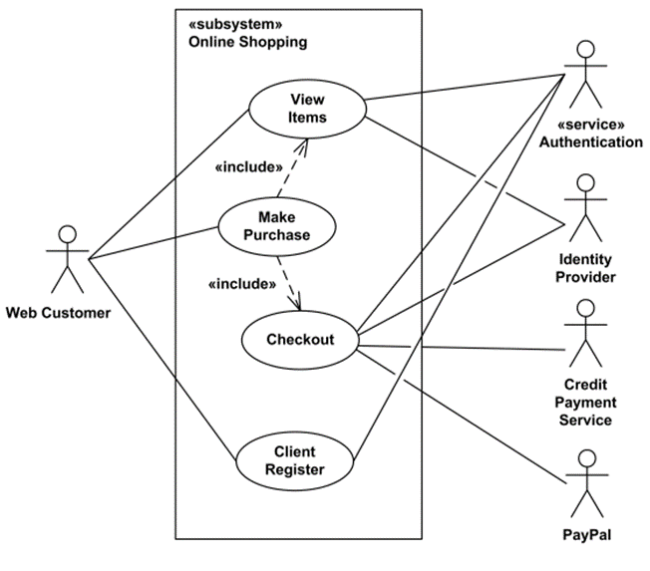Untuk melihat contoh *use case* diagram, bisa dilihat pada gambar 2.2 dibawah ini:

**Gambar 2.2** Contoh Use Case Diagram Bank ATM

Sumber: (putra 2020:48)

### *Activity* Diagram

Menurut Putra (2020:48) *Activity* diagram terbagi menjadi tiga, yaitu *activity* diagram admin yang menggambarkan segala aktivitas yang dilakukan admin terhadap sistem yang berupa aktivitas mengelola *database* dan aplikasi sistem pendukung keputusan. Simbol-simbol yang ada pada activity diagram dapat dilihat pada tabel 2.3 dibawah ini:

**Tabel 2.3** Simbol Activity Diagram

|  |  |  |  |
| --- | --- | --- | --- |
| **No.** | **Bentuk Simbol** | **Nama Simbol** | **Fungsi Simbol** |
| 1. |  | *Activity* | Menyatakan bagaimana masing-masing kelas antarmuka saling berinteraksi satu sama lain. |
| 2. |  | *Control Flow* | Menunjukan urutan eksekusi. |
| 3. |  | *Object Flow* | Menunjukan aliran objek dari sebuah *action* atau *activity* ke *action*. |
| 4. |  | *Start Point* | Menyatakan bahwa sebuah objek dibentuk atau diawali. |
| 5. |  | *End Point* | Menyatakan bahwa sebuah objek dibentuk atau diakhiri. |
| 6. |  | *Join*/Penggabungan | Menyatakan untuk menggabungkan kembali *activity* atau *action* yang *parallel*. |
| 7. |  | Fork | Menyatakan untuk memecah *behavior* menjadi *activity* atau *action* yang *parallel*. |
| 8. |  | Decision | Menunjukan penggambaran suatu keputusan/tindakan yang harus di ambil pada kondisi tertentu. |

Sumber: Putra (2020:48)

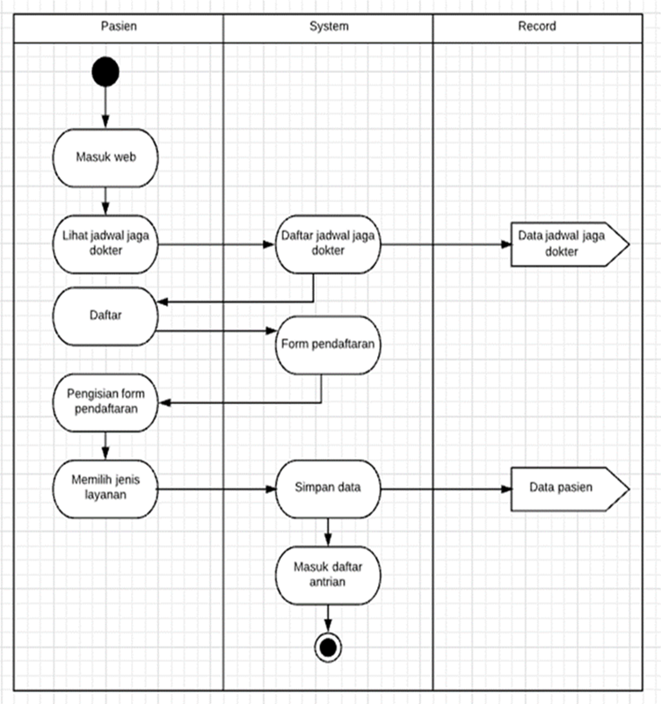Untuk melihat contoh *activity* diagram bisa dilihat pada gambar 2.3 dibawah ini:

**Gambar 2.3** Contoh Activity Diagram Pendaftaran Pada Rumah Sakit

Sumber: **(**putra 2020:48)

### *Class* Diagram

Menurut Putra (2020:48) *Class* diagram akan menjelaskan bagaimana hubungan antar kelas admin, data, kriteria, hasil keputusan dan keterangan yang akan menjelaskan dari hasil keputusan. Simbol-simbol class diagram dapat dilihat pada tabel 2.4 sebagai berikut:

**Tabel 2.4** Simbol Class Diagram

|  |  |
| --- | --- |
| *Multiplicity* | Penjelasan |
| 1 | Satu dan hanya satu. |
| 0..* | Boleh tidak ada atau 1 atau lebih. |
| 1..* | 1 atau lebih. |
| 0..1 | Boleh tidak ada, maksimal 1. |
| n..n | Batasan antara. Contoh 2.4 mempunyai arti minimal 2 maksimum 4. |

Sumber: Putra (2020:48)

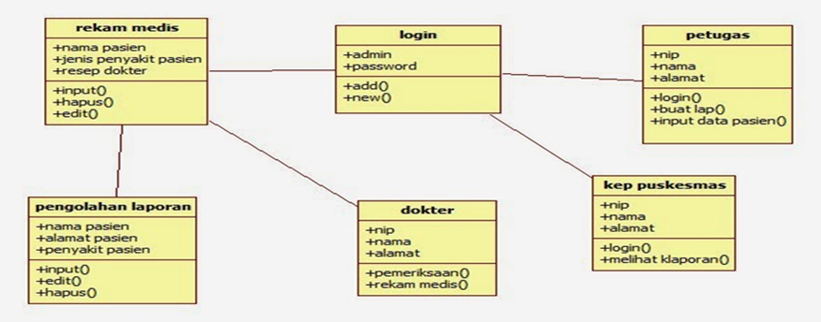Untuk melihat contoh *class* diagram, dapat dilihat pada gambar 2.4 studi kasus rumah sakit dibawah ini:

**Gambar 2.4** Class Diagram Rumah Sakit

Sumber: (putra 2020:48)

## Antar Muka Pengguna (*User Interface*)

Menurut Putra (2020:49) Pada tahap ini dilakukan perancangan terhadap sistem yang akan dibangun dengan membuat tampilan *interface* yang sesuai dengan kebutuhan. Rancangan yang akan dibuat dalam bentuk *database* dan *web*.

## *System waterfall* atau *(classic life cycle)*

Menurut Wahid (2020:2) waterfall merupakan sebuah model pengembangan perangkat lunak yang sering digunakan. Model pengembangan ini dilakukan dengan pendekatan secara sistematis dan berurutan. Dinamakan waterfall karena tahap demi tahapan yang dilewati harus menunggu selesainya tahapan sebelumnya dan berjalan berurutan. Model pengembangan ini bersifat *linear* dari tahapan awal pengembangan sistem yaitu tahapan perencanaan sampai tahap akhir pengembangan sistem yaitu tahap pemeliharaan. Tahapan berikutnya tidak akan dilaksanakan sebelum tahapan sebelumnya selesai dilaksanakan dan tidak bisa kembali atau mengulang ke tahap sebelumnya. Berikut adalah model waterfall yang dapat dilihat pada gambar 2.5:

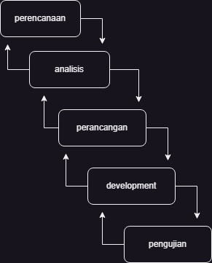

**Gambar 2.5** Model Waterfall System atau classic life cycle

Sumber: Wahid (2020:2)

Penjelasan dari Gambar 1 sebagai berikut:

1. Tahap Perencanaan

Tahap ini membahas studi tentang kebutuhan pengguna, serta kelayakan baik secara teknik maupun secara teknologi. Pada tahap ini pula dilakukan pengumpulan data. Pengumpulan data yang digunakan pada penelitian ini adalah sebagai berikut:

1. Observasi lokasi studi kasus

Tahapan ini peneliti akan melakukan pengumpulan data pada DISBUDPAR Kabupaten Dompu. Tahapan ini juga peneliti melakukan analisis mengenai kebutuhan sistem yang dibutuhkan.

1. Wawancara

Tahapan ini peneliti akan mewawancarai pegawai yang ada di dalam lingkungan DIKBUDPAR Kabupaten Dompu masalah sistem yang dibutuhkan.

1. Studi data dan dokumentasi.

Tahapan ini peneliti akan mengambil beberapa data berupa foto dan nama-nama objek wisata populer.

1. Tahap Analisis

Tahap ini dilakukan proses pendalaman mengenai segala permasalahan dan resiko pada pengguna. Dapat disimpulkan bahwa analisis merupakan suatu kegiatan berfikir untuk menguraikan atau memecahkan suatu masalah dari permasalahan besar menjadi permasalahan terkecil.

1. Tahap Perancangan

Pada tahap perancangan ini menyangkut sistem yang akan diberikan solusi dari segala masalah yang ada setelah dilakukannya tahap analisis. Sistem ini akan dirancang menggunakan use case diagram dan Entity Relationship Diagram (ERD). Use case diagram adalah suatu sistem graphical di dalamnya terdapat beberapa atau banyak actor dan use case yang saling berkaitan. Sedangkan ERD merupakan suatu model jaringan yang menggunakan susunan data yang disimpan pada sistem secara abstrak.

1. Tahap Development

Tahapan ini peneliti akan mengimplementasikan hasil dari rancangan pada tahap sebelumnya menggunakan *PHP, MySQL, Google Maps API dan framework Codeigniter 3.*

1. Tahap pengujian

Pengujian menggunakan konsep *black box.* Menurut Setiyani (2019:21) *Black box testing* merupakan pengujian perangkat lunak yang berfokus pada fungsionalitas perangkat lunak. Pengujian *black box testing* bertujuan untuk menemukan fungsi yang tidak benar, kesalahan antarmuka, kesalahan pada struktur data, kesalahan perfomansi, kesalahan inisialisasi dan terminasi.

## Basis Data

### Konsep Basis Data

Menurut Jollyta (2020:52) Basis data adalah sekumpulan data yang berhubungan dan diatur dengan cara sedemikian rupa sehingga data tersebut dapat dimanipulasi, diambil dan dicari secara cepat.

### *Database Management System* (DBMS)

Menurut Setiyani (2019:9) *Database Management System* (DBMS) adalah perangkat lunak yang menangani semua pengaksesan database. Dapat disimpulkan bahwa *Database Management System* (DBMS) adalah perangkat lunak yang digunakan untuk mengatur segala kebutuhan yang berhubungan dengan basis data.

### Kamus Data (*Data Dictionary*)

Menurut Sirait (2019:3) Kamus data adalah sebuah elemen data yang mengalir pada sistem perangkat lunak sehingga masukan (*input*) dan keluaran (*output*) dapat dipahami secara umum (memiliki standar cara penulisan). Notasi-notasi dalam kamus data dapat dilihat pada table 2.5 sebagai berikut:

**Tabel 2.5** Notasi Kamus Data

|  |  |
| --- | --- |
| **Notasi** | **Arti** |
| = | Terbentuk dari (*is composed*) atau terdiri dari (*consist of*) atau sama dengan (*is equivalent of*). |
| + | *And*. |
| [] | Salah satu dari (memilih salah satu dari elemen-elemen data di dalam kurung *bracket* ini). |
| | | Sama dengan symbol []. |
| M{}M | Iterasi (elemen data di dalam kurung *brace* berinteraksi mulai minimum N kali dan maksimum M kali. |
| () | *Optional* (elemen data di dalam kurung *parenthis* sifatnya *optional*, dapat ada dan dapat tidak ada). |
| * | Keterangan setelah tanda ini adalah komentar. |

Sumber: Sirait (2019:3)

### Bentuk Normalisasi

Menurut Sirait (2019:3) Normalisasi adalah teknik dengan melakukan sebuah pendekatan *bottom-up* yang digunakan untuk membantu mengidentifikasikan hubungan. Tahapan-tahapan dalam normalisasi sebagai berikut:

1. *Unmormalized Form* (UNF)

Adalah sebuah tabel yang memuat satu atau lebih kelompok yang berulang.

1. *First Normal Form* (1NF)

Adalah sebuah relasi yang terdiri dari perpotongan dari setiap baris dan kolom yang berisi satu dan hanya satu buah nilai saja. Aturan dari 1NF yaitu:

1. Tidak ada atribut *multi-value*, atribut komposit atau kombinasinva.
2. Mendefinisikan atribut kunci.
3. Setiap atribut dalam tabel tersebut harus bernilai *atomic* (tidak dapat dibagi-bagi lagi).
4. *Second Normal Form* (2NF)

Adalah sebuah relasi yang berada dalam bentuk 1NF di mana setiap atribut yang bukan *primary key* bergantung secara fungsional penuh kepada *primary key*. Aturan dari 2NF yaitu:

1. Sudah memenuuhi dalam bentuk normal kesatu (INF).
2. Semua atribut bukan kunci hanya boleh tergantung (*functional dependency*) pada atribut kunci.
3. Jika ada ketergantungan parsial maka atribut tersebut harus dipisah pada tabel yang lain.
4. Perlu ada tabel penghubung ataupun kehadiran *foregin key* bagi atribut- atribut yang telah dipisah tadi.
5. *Third Normal Form* (3NF)

Adalah relasi yang berada di dalam bentuk 1NF dan 2NF di mana tidak ada lagi atribut yang bukan *primary key* yang bergantung secara transitif kepada *primary key*. Aturan dari 3NF yaitu:

1. Sudah berada dalam bentuk normal kedua (2NF).
2. Tidak ada ketergantungan transitif (di mana atribut bukan kunci tergantung pada atribut bukan kunci lainnya).

## *Hypertext Preprocessor* (PHP)

Menurut Sahi (2020:121) PHP merupakan singkatan dari PHP *Hypertext Preprocessor* yang digunakan sebagai bahasa *script server-side* dalam pengembangan *web* yang disisipkan pada dokumen HTML. PHP merupakan software open source yang disebarkan dan dilisensikan secara gratis.

## *My Structured Query Language* (MySQL)

Menurut Sahi (2020:121) MySQL adalah produk DBMS *open sorce* yang berjalan pada UNIX, Linux, dan Windows. Sumber dan kode *biner* MySQL. MySQL tidak mendukung *View*, prosedur tersimpan, maupun *trigger* akan tetapi, semua hal tersebut ada pada *to-do-list* MySQL, sehingga periksa dokumentasi terakhir untuk menentukan apakah beberapa fitur-fitur tersebut telah ditambahkan ke produk tersebut pada realese-realese yang terbaru.

## *World Wide Web* (WWW)

Menurut Sahi (2020:124) *World wide web* (WWW) atau yang dikenal juga dengan istilah *web* adalah suatu sistem yang berkaitan dengan dokumen digunakan sebagai media untuk menampilkan teks, gambar, multimedia dan lainnya pada jaringan komputer.

## *Web Browser*

Menurut Sahi (2020:125) Suatu perangkat lunak *web editor* keluaran Adobe *System* yang digunakan untuk membangun dan men*design* suatu *website* dengan fitur-fitur yang menarik dan kemudahan dalam penggunaannya.

## Kajian Pustaka

Penelitian yang dilakukan oleh Wahyuni (2023:275) yang berjudul IMPLEMENTASI SISTEM INFORMASI *E-LIBRARY* BERBASIS *WEB* PADA PERPUSTAKAAN SMA N 1 BINJAI. Permasalahannya Karna sistem perpustakaan yang sedang berjalan sekarang masih dilakukan secara konvensional atau manual dimana proses peminjaman dan pengembalian buku dicatat dalam sebuah buku besar dan pencarian buku masih dilakukan secara satu persatu. Metode yang digunakan yaitu dengan pengembangan *waterfall*. Hasil dari metode waterfall ini yaitu E-LIBRARY dapat memudahkan dalam melakukan pencarian buku, peminjaman buku, dan memudahkan dalam melihat list data peminjaman dan pengembalian buku.

Penelitian ini dilakukan oleh Agustin (2021:49) yang berjudul PERANCANGAN APLIKASI *E-LIBRARY* BERBASIS *WEB* PADA SMK NEGERI 2 PAGAR ALAM. Permasalahanya lambatnya dalam proses pengelolaan data, layanan sirkulasi buku maupun pada proses pembuatan laporan. Metode yang dikembangan yaitu *waterfall*. Hasil dari metode ini adalah memudahkan siswa dalam melihat ketersediaan buku , memudahkan memasukkan data buku, karena jika dengan manual akan mempersulit petugas dalam memasukkan data keluar masukknya buku yang di pinjam dan buku baru.

Penelitian ini dilakukan oleh Wahyuni (2023:) yang berjudul DESAIN *USER INTERFACE* SISTEM INFORMASI *E-LIBRARY* BERBASIS *WEBSITE.* Permasalahnnya untuk peminjaman dan pengembalian buku secara digital, dan menyediakan beberapa *e-book* buku yang tersedia secara *online* nantinya. Metode yang digunakan ialah *waterfall*.

Hasil dari pengujian *waterfall* ini yaitu memudahkan dlam observasi dalam memilih buku, memudahkan dalam peminjaman, dan memudahkan pemesanan buku bagi pembeli.

**DAFTAR PUSTAKA**

1, Pattanang, E., 2, Limbong, M., 3, & Tambunan, W. (2021). *Perencanaan pelaksanaan pembelajaran tatap muka di masa pandemi pada smk kristen tagari 1*. *10*(02).

Aceng Abdul Wahid. (2020). Analisis Metode Waterfall Untuk Pengembangan Sistem Informasi. *Jurnal Ilmu-Ilmu Informatika Dan Manajemen STMIK*, *November*, 1–5.

Agustin, H. (2018). Sistem Informasi Manajemen Menurut Prespektif Islam. *Jurnal Tabarru’: Islamic Banking and Finance*, *1*(1), 63–70. https://doi.org/10.25299/jtb.2018.vol1(1).2045

Anna, A., Nurmalasari, N., & Yusnita, A. E. (2018). Rancang Bangun Sistem Informasi Akuntansi Penerimaan dan Pengeluaran Kas pada Kantor Camat Pontianak Timur. *Jurnal Khatulistiwa Informatika*, *6*(2), 107–118. https://doi.org/10.31294/khatulistiwa.v6i2.153

Ariandi, M. S., Juli, S., Susanti, M., & Busihat. (2020). Layanan Informasi Untuk Meningkatkan Pemahaman Tentang Karir Bagi Kepala Keluarga Kuli Pasir. *Ijtimaiyya: Jurnal Pengembangan Masyarakat Islam*, *13*(2), 185–202. http://ejournal.radenintan.ac.id/index.php/ijtimaiyya/article/view/6423/4064

Arifin, N., Kom, S., Kom, M., Tyas, S., Sulistiani, H., & Kom, M. (2022a). *Analisa Perancangan Sistem Informasi*. https://books.google.com/books?hl=id&lr=&id=LDxZEAAAQBAJ&oi=fnd&pg=PR2&dq=pengertian+konsep+sistem+menurut+para+ahli&ots=TtvVqOcDxb&sig=6YsVYOZyUNxwLGKRXLp6cHWr50Y

Arifin, N., Kom, S., Kom, M., Tyas, S., Sulistiani, H., & Kom, M. (2022b). *Analisa Perancangan Sistem Informasi*. https://books.google.com/books?hl=id&lr=&id=LDxZEAAAQBAJ&oi=fnd&pg=PR2&dq=pengertian+konsep+sistem+menurut+para+ahli&ots=TtvVqOcGu7&sig=eoiIk57mQMBKELYJkKAokoWdFB0

Batusangkar, I. (n.d.). *Pengembangan e-library dalam meningkatkan pelayanan di perpustakaan iain batusangkar*.

Fergina, A., Kom, M., Abdullah, S., Kom, M., & Alamsyah, Z. (2021). *Buku Ajar Basis Data*. https://books.google.com/books?hl=id&lr=&id=LP08EAAAQBAJ&oi=fnd&pg=PR4&dq=pengertian+normalisasi&ots=m5HdcN0VLC&sig=m25TaFWeNuFCG_n-pv3vmy7hGYw

Fitri Ayu and Nia Permatasari. (2018). perancangan sistem informasi pengolahan data PKL pada divisi humas PT pegadaian. *Jurnal Infra Tech*, *2*(2), 12–26. http://journal.amikmahaputra.ac.id/index.php/JIT/article/download/33/25

Harumy, T.H.F., Julham Sitorus, M. L. (2018). Sistem Informasi Absensi Pada Pt . Cospar Sentosa Jaya Menggunakan Bahasa Pemprograman Java. *Jurnal Teknik Informartika*, *5*(1), 63–70.

Jollyta, D., Ramdhan, W., & Zarlis, M. (2020). *Konsep Data Mining Dan Penerapan*. https://books.google.com/books?hl=id&lr=&id=piMJEAAAQBAJ&oi=fnd&pg=PP1&dq=pengertian+konsep+basis+data&ots=kmDM98Ximq&sig=yiOQDft1kgnXdsIvqcGvgPOGZFM

Maricar, M. A., Pramana, D., & Putri, D. R. (2021). Evaluasi Penggunaan SLiMS pada E-Library dengan Menggunakan User Experience Question (EUQ). *Jurnal Teknologi Informasi Dan Ilmu Komputer*, *8*(2), 319. https://doi.org/10.25126/jtiik.2021824443

Nizarudin, A. (2018). Peran System Quality Dan Information Quality Dalam Mendukung Keberhasilan Implementasi Simda Desa ( Studi Kasus Pada Desa-Desa Di Kabupaten Bangka ). *Jurnal Riset Terapan Akuntansi*, *2*(1), 1–6.

Nugraha, D., Azmi, Z., Defitri, S., Pasaribu, J., & Hertati, L. (2023). *Sistem informasi akuntansi*. https://books.google.com/books?hl=id&lr=&id=OOqmEAAAQBAJ&oi=fnd&pg=PR8&dq=pengertian+komponen+sistem+informasi&ots=7jlO1--vBM&sig=uwijsE5JKqrlwinPGLHDuCgqBLc

Putra, N., Habibie, D. R., & Handayani, I. F. (2020). Sistem Pendukung Keputusan Pemilihan Supplier Pada Tb.Nameene Dengan Metode Simple Additive Weighting (Saw). *Jursima*, *8*(1), 45. https://doi.org/10.47024/js.v8i1.194

Sahi, A. (2020). Aplikasi Test Potensi Akademik Seleksi Saringan Masuk Lp3I Berbasis Web Online Menggunakan Framework Codeigniter. *Tematik*, *7*(1), 120–129. https://doi.org/10.38204/tematik.v7i1.386

Septiani, Y., Aribbe, E., & Diansyah, R. (2020). ANALISIS KUALITAS LAYANAN SISTEM INFORMASI AKADEMIK UNIVERSITAS ABDURRAB TERHADAP KEPUASAN PENGGUNA MENGGUNAKAN METODE SEVQUAL (Studi Kasus : Mahasiswa Universitas Abdurrab Pekanbaru). *Jurnal Teknologi Dan Open Source*, *3*(1), 131–143. https://doi.org/10.36378/jtos.v3i1.560

Setiyani, L. (2019). Pengujian Sistem Informasi Inventory Pada Perusahaan Distributor Farmasi Menggunakan Metode Black Box Testing. *Techno Xplore : Jurnal Ilmu Komputer Dan Teknologi Informasi*, *4*(1), 1–9. https://doi.org/10.36805/technoxplore.v4i1.539

Setiyanto, R., Nurmaesah, N., & Rahayu, N. S. A. (2019). Perancangan Sistem Informasi Persediaan Barang Studi Kasus di Vahncollections. *Jurnal Sisfotek Global*, *9*(1), 137–142. https://doi.org/10.38101/sisfotek.v9i1.267

Sirait, D. A. E., & Seabtian, D. T. (2019). Sistem Informasi E-MARKETPLACE Cindramata Sampit berbasis web. *Jurnal Penelitian Dosen FIKOM (UNDA)*, *10*(1), 1–12.

Siregar, H. F., Siregar, Y. H., & Melani, M. (2018). (2018). Perancangan Aplikasi Komik Hadist Berbasis Multimedia. JurTI (Jurnal Teknologi Informasi), 2(2), 113-121. *JurTI (Jurnal Teknologi Informasi),* *2*(2), 113–121. http://www.jurnal.una.ac.id/index.php/jurti/article/view/425

Suryadharma, S., Budyastuti, S. T., & Ak, M. (2019). *Sistem Informasi Manajemen*. https://books.google.com/books?hl=id&lr=&id=yjW2DwAAQBAJ&oi=fnd&pg=PA1&dq=pengertian+sistem+informasi&ots=2LYrAjlLqk&sig=gsUcJxnMS6NGNCSYKe9d1-Xvfms

Tri Agustin, A., Sipta Jaya, H., Humaidah, F., & Prambayun, A. (2021). Perancangan Aplikasi E-Library Berbasis Web Pada Smk Negeri 2 Pagar Alam. *Jurnal Siskomti*, *4*(1), 49–58. https://www.ejournal.lembahdempo.ac.id/index.php/STMIK-SISKOMTI

Wahyuni, S., Sari, R. M., Zen, M., Kelana, M. P., Komputer, S., Pembangunan, U., & Budi, P. (2023). *DESAIN USER INTERFACE SISTEM INFORMASI E-LIBRARY BERBASIS WEBSITE*. 981–988.

Wahyuni, S., Sari, R. M., Zen, M., Kelana, M. P., Pembangunan, U., & Budi, P. (2023). *Implementasi sistem informasi e-library berbasis web pada perpustakaan sma n 1 binjai the implementation of information system on web-based e-library in the library of sma n 1 binjai*. *6*, 275–282.